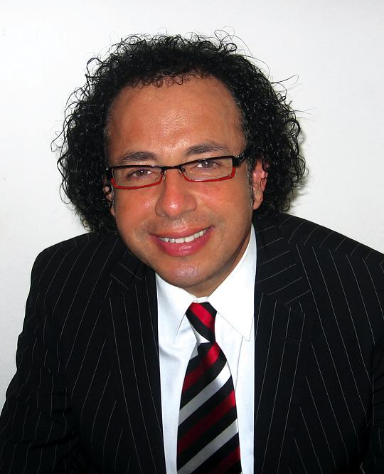**[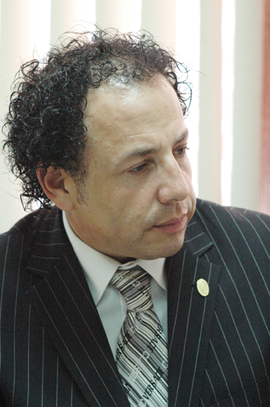](http://www.jit.cu/eCards/composecard.asp?picName=C%20I%2008%20Orlando%20Terré%20Camacho.jpg&idPic=7607)**

**Orlando Terré Camacho**

**Teléfono Celular:**

(511) 997018836

**E-mail:**

[presidencia@amee-omedi.org](mailto:presidencia@amee-omedi.org)

[personal@orlandoterre.com](mailto:personal@orlandoterre.com)

[orlyte@yahoo.es](mailto:orlyte@yahoo.es)

**Página web:**

[www.orlandoterre.com](http://www.orlandoterre.com)

**EDUCACIÓN**

**1985**

* Defectólogo con distinción Máster en Educación, Universidad de Moscú-Rusia.

**1985**

* Especialista en Logopedia y Fonoaudiología, Universidad de Moscú-Rusia.

**1989**

* Máster  en Educación Especial, CELAEE Universidad  Pedagógica de La Habana.

**1996**

* Diplomado en Neuropsicología Infantil-Universidad de Barcelona, España.

**1991-1997**

Cursos de Postgrado en diferentes temáticas-CELAEE-CUBA.

* Diagnóstico e intervención en niños con Síndrome Autista.
* Estimulación Temprana del desarrollo Infantil.
* Intervención de niños con Dificultad en el Aprendizaje
* Manejo de conductas en niños con trastornos en la conducta.

**1998**

* Especialista en Estimulación y Educación Infantil, CIAEE, Madrid España.

**1999**

* Curso de Postgrado en Educación Especial, Trastornos del Aprendizaje, Psicomotricidad Infantil y Estimulación del Desarrollo Infantil. Universidad de Murcia, España.

**2010**

* Candidato a  Doctor en Ciencias, Universidad de La Habana, CUBA.

**2010**

* Educación Postgraduada en Psicomotricidad Infantil. OMEDI-INDER, Cuba.

**Experiencia Laboral**

**1985- 1991. CUBA**

* Maestro especialista en retardo mental, E.E Boris Luis Santa Coloma. La Habana.

* Logopeda, Escuela del Lenguaje, Marianao, Ciudad de la Habana.

* Profesor Investigador en el Laboratorio de Retardo en el Desarrollo Psicológico, Ciudad de La Habana.

* Subdirector docente de la Escuela Especial de Ciegos y Débiles Visuales. Ciudad de La Habana.
* Profesor investigador del Laboratorio de Investigaciones en Retardo en el Desarrollo Psicológico de La Habana, Cuba.

* Profesor adjunto del Centro de Referencia Latinoamericano para la Educación Especial, CELAEE. Cuba.

**1992- 1996. PERÚ**

* Director de PSICOPED, Centro Internacional de Perfeccionamiento Profesional, Miraflores, Lima Perú.

* Consultorio Privado.

**1996- 2008. ESPAÑA**

* Director del Laboratorio de Investigaciones del Potencial de Inteligencia Infantil, Madrid, España.
* Director del Proyecto Internacional de Escuelas Infantiles GARABATOS, MÉTODO POINT.

* Profesor Invitado Universidad de Murcia-España.

**2008-2010. INTERNACIONAL**

* Profesor Adjunto de la Maestría en Educación Especial con énfasis comunitario de la Universidad Autónoma de Juárez, México.
* Profesor Permanente de la Maestría de Integración Escolar y Social, Universidad de Cuyo, Mendoza, Argentina.
* Profesor Invitado del Diplomado de Atención e Intervención Temprana, Universidad de Especialidades Espíritu Santos, Guayaquil, Ecuador.
* **2012**. Presidente Consultivo del Consejo Mundial de Académicos e Investigadores Universitario.

**Educación Adicional**

* Profesor titular en Idioma Ruso.

**Titulación.**

**1985- Universidad de Moscú, Rusia.** Licenciado en Ciencias de la Educación.

 Defectólogo con Distinción Logopedia y Oligofrenopsicología. ***Máster of Art in Education.***

**1992- CELAEE, Universidad Pedagógica de La Habana.** Máster en Educación Especial y Psicopedagogía Especial.

**2008- Universidad de La Habana, Cuba**. Candidato a Doctor en Ciencias de la Educación.

**Publicaciones**

**2002** Vygotski y el paradigma socio histórico cultural, *Editorial Libro Amigo, Lima, Perú.*

**2002** Estimulación y Desarrollo Infantil, *Editorial Libro Amigo, Lima, Perú.*

**2002** Diccionario de términos en estimulación prenatal y temprana, *Editorial Punto 7, Lima, Perú.*

**2002** Atención a la diversidad y Educación Especial, *Grupo ISIED, Puerto Rico.*

**2002** ¿Inteligencias o Inteligencias? Editorial Manatí, Santo Domingo, Republica Dominicana.

**2004**  Neuropsicología para educadores, *Editorial Punto 7, Lima, Perú*.

**2003**  Estimulación Multisensorial del niño 0-6 años de vida, *Editorial Libro Amigo, Lima, Perú.*

**2000-2002-2004** Trastornos y alteraciones en el lenguaje, *Editorial Cocolo, Santo Domingo, Republica Dominicana. Primera, Segunda y Tercera Edición-*

**2005**  Estimulación Multisensorial Prenatal y Temprana*, Editorial Punto 7- Kiddys House. Lima, Perú.*

***2005*** Estimulación y Desarrollo, *Editorial Formas, Santa Cruz, Bolivia.*

**2006** Masajes para Bebe- Manual Digitalizado, *Editorial METODO POINT, Lima, Perú.*

**2006** Neurodesarrollo Infantil, *Editorial Santa Paula-Costa Rica.*

**2007** Lenguaje Infantil, *Editorial Santa Paula-Costa Rica.*

**2008** Musicoterapia Infantil, *Editorial Punto 7-Perú.*

**2009** Guía Práctica de Estimulación y Desarrollo Infantil*, Editorial Punto 7, Lima, Perú.*

**2009**. Programa Estimula a tu bebe. Despacho de la Primera Dama, República .Dominicana. 2009

**2010** Desarrollo de la Inteligencia a través del METOD POINT, *Universidad Alas Peruana, Lima, Perú.*

**2010** Manual práctico de Desarrollo Infantil, *Universidad Alas Peruanas, Lima, Perú.*

**2011** Guía de estimulación temprana. *Editorial Punto7, Lima, Perú.*

**2012.** Protoinfancia y desarrollo infantil. Editorial Universidad Autónoma de Ciudad Juárez, México.

**2012.** Inteligencias Múltiples y necesidades especiales. Editorial Dunken, Buenos Aires. Argentina.

* Ha publicado reconocidos artículos en prestigiosas revistas de corte científico y pertenece a grupos de editores de algunas de ellas.

**PREMIOS Y DISTINCIONES RECIBIDOS**

**1996 Y 2004**

 Ciudadano ilustre de la Municipalidad de Trujillo, República del Perú.

**1997**

Placa de Honor del Concejo Deliberante de Cancún, México.

**1998**

 Medalla de Honor Jeanne Simons, EEUU.

**1998**

Placa de honor de la Universidad Latina. Panamá.

**1998**

 Distinción al mérito de la República de Cuba, entregado por Dr. Fidel Castro en la inauguración del II Encuentro Mundial de Educación Especial..

**1999**

 Medalla de Honor-Grupo Río de la Plata-Argentina.

**2000**

 Placa de honor del Centro de Referencia Latinoamericano de la Educación Especial de Cuba.

**2001**

Carta de reconocimiento al liderazgo de la Asociación de Padres de Niños con Impedimentos de Puerto Rico.

**2003**

Premio Por la Vida otorgado por la Federación Iberoamericana de Estimulación Prenatal y Temprana de España.

**2004**

Premio ARCÁNGEL de la Municipalidad de Miraflores, Perú.

**2004**

Reconocimiento de la Universidad de Murcia de España.

 Premio Águila de Plata del Gobierno del Estado de Coahuila, México

Medalla y reconocimiento Movimiento Olimpiadas Especiales. Fundación Kennedy de los Estados Unidos de América.

**2005**

-Diploma de Honor, Corrientes, Argentina.

-Distinción de Honor-INDER, Cuba.

-Distinción Bandera de la Paz de las Naciones Unidas.

-Premio Águila del Estado de Coahuila, México.

**2006**

 -Reconocimiento de Honor de la Universidad Marta Abreu-Cuba.

-Distinción de Honor de la Universidad Santa Paula, Costa Rica.

-Presidente de Honor del Congreso Iberoamericano de la Sociedad Cubana de Logopedia y Foniatría, Cuba.

**2007**

 -Placa de Honor del Hospital Nacional Infantil de Costa Rica.

-Certificado de Honor de la Fundación Kennedy y Special Olympics, EEUU.

-Placa de Honor de la Dirección de Escuelas, Mendoza, Argentina.

-Miembro Honorario de las Olimpiadas Especiales, Shangai, China.

**2008**

- Presidente de Honor del Congreso Internacional HIPOACUSIA 2008, Rosario, Argentina.

- Presidente de Honor del Encuentro Mundial Sociedad Cubana de Logopedia y Foniatría, Cuba.

-Presidente y Reconocimiento Especial del Taller Mundial de Psicomotricidad Infantil, adjunto a la Cumbre Iberoamericana de Educación Física-La Habana-Cuba.

- Reconocimiento como Conferencista Magistral en el Encuentro Internacional-Mejores Padres- Santo República Dominicana.

- Reconocimiento de la Cámara de Representantes de Catamarca-Argentina.

- Diploma de Honor de la Unidad de Escuelas Especiales de Argentina.

- Invitado de Honor del Despacho de la Primera Dama de Republica Dominicana al Taller de Discapacidad.

**2009**

* Presidente de Honor del Congreso Mundial de Implante Coclear, La Habana, Cuba.

* Presidente de Honor e invitado oficial del Taller Mundial de Psicomotricidad, Universidad de Murcia España –Universidad Católica del Perú.
* Huésped Ilustre de La Municipalidad Distrital de San Miguel, Lima, Perú.

**2011.**

* Miembro Honorario de la Organización de Patólogos del Habla, lenguaje y Audición de Puerto Rico.
* Visitante Ilustre de la Ciudad de Chaco, Resistencia. Argentina.
* Ilustre ciudadano del Departamento de Tupungato de Argentina.
* Visitante ilustre de la Ciudad de la Paz, Mendoza, Argentina

**2012.**

* Premio Mundial de las Ciencia. EUREKA 2012. Entregado por aprobación de COMAU-Consejo Mundial de Académicos e Investigadores Universitario.
* Reconocimiento de honor en el Congreso Psicología e Investigación, Ciudad de Panamá. Panamá.
* Reconocimiento y distinción por parte de la Escuela Normal de Especialización, Ciudad Obregón, México.
* Declaratoria de “Visitante de Honor” de la Ciudad de Corrientes, Argentina.
* Reconocimiento especial por los 20 años del Centro de Referencia para la Educación Especial. La Habana, Cuba.

**IDIOMAS**

Español: idioma materno.

Ruso: Habla y escribe.

Inglés: Básico.

**RESPONSABILIDADADES**

**1998 - 2011** Presidente-Fundador de la Asociación Mundial de Educación Especial.

* Ex Presidente Ejecutivo de la Federación Iberoamericana de Estimulación Prenatal y Temprana.

* Director de la Revista Especializada “Educación y Diversidad2.

* Asesor de la Comisión Europea de atención a la diversidad.

* Creador del Método Point, Método innovador de Potenciación de la Inteligencia Infantil para niños y niñas de edad temprana.
* Director Gerente del Proyecto Internacional de Escuelas Infantiles Garabatos.
* Ha presidido los nueve Encuentros Mundiales de Educación Especial. 1996 Cancún , México

1998 La Habana, Cuba

2000 Buenos Aires, Argentina

2001 Santo Domingo, República Dominicana

2003 Saltillo, México

2005 Lima, Perú.

2007 San José, Costa Rica

2009 Mendoza, Argentina

* Fundador del CELAEE, Centro de Referencia para la Educación Especial y miembro organizador de 8 Conferencias Latinoamericanas de Educación Especial.
* Promotor del ICE-Grupo de Intercambio Científico de la Republica de Cuba.
* Profesor Invitado en reconocidas casa de estudios superior:

Universidad Central de Las Villas, Cuba

Universidad de Cuyo, Mendoza, Argentina

Universidad Autónoma de Ciudad Juárez, México

Universidad Especializada Espíritu Santo, Guayaquil, Ecuador

* Grupo Consultor REDEM-Red Educativa Mundial.
* Director de Programas Educativos, CEPAEE, Lima-Perú
* Es miembro actual de:

**COMAU,** Consejo Mundial de Académicos Universitarios

**SOCULFO,** Sociedad Cubana de Logopedia y Foniatría

**AMEE,** Asociación Mundial de Educación Especial

**OMEDI,** Organización Mundial de Estimulación y Desarrollo Infantil.

**REDEM,** Red Educativa Mundial

**ACTUALIDAD RESUMEN**

Orlando Terré Camacho es actualmente Presidente de la Asociación Mundial de Educación Especial y Presidente de OMEDI- Organización Mundial de Educación, Estimulación y Desarrollo Infantil. Presidente AMERICA LATINA del Consejo Mundial de Académicos e Investigadores Universitario.

 Es considerado como una de las voces más actuales en torno a la comprensión de la Educación Inclusiva y a la atención a la diversidad.

- Asesor de la Comisión Europea de Atención a la diversidad, Comunidad Europea.

- Asesor del Despacho de la Primera Dama de Republica Dominicana.

- Asesor líder de la Fundación Kennedy-Olimpiadas Especiales.

- Dirige líneas de investigación adjunto al Laboratorio de Investigaciones del Potencial de Inteligencia Infantilen Madrid-España.

- Creador del Método Point.

- Profesor Invitado de reconocidas casas de estudios de nivel superior del mundo.

- Es autor de 32 libros editados a nivel internacional y de importantes artículos científicos publicados en prensa especializada.

- Tiene en su haber reconocidos méritos académicos internacionales entre los que se destacan:

- Bandera de la Paz de las Naciones Unidas y el Premio al Mérito Educativo de la República de Cuba.

- Premio Mundial de las Ciencia EUREKA 2012, entregado por la COMAU- Consejo Mundial de Académicos e Investigadores Universitario.

- Actualmente su labor académica e investigativa la desempeña como profesor invitado en reconocidas casa de estudios e universidades.

- Ha dictado conferencias y cursos de formación en Argentina, Bolivia, Brasil, Colombia, Costa Rica, Canadá, Cuba, Chile, China, Ecuador, España, Egipto, Perú, Puerto Rico, Uruguay, Republica Dominicana, Rusia, Tailandia, Venezuela, entre otros.